

RADIOGRAFÍA DEL MERCADO DE LA VIVIENDA EN 2026
Aumenta la demanda fallida en Cataluña: el 16% no logra acceder a una vivienda en un mercado cada vez más exigente

- Un 29% de los catalanes han llevado a cabo alguna acción en el mercado inmobiliario, lo que supone tres puntos porcentuales más que el año anterior
- La actividad en el mercado de compraventa crece dos puntos con respecto a hace un año y se sitúa en el 18 %
- El 29% de participación en el sector inmobiliario en Cataluña supera la media registrada por el conjunto de España, que se queda en el 28%
- Aquí se puede descargar el informe nacional “Radiografía del mercado de la vivienda en 2026”

Madrid, 11 de mayo de 2026

El acceso a la vivienda en Cataluña continúa tensionándose. En los últimos doce meses, el porcentaje de ciudadanos que no ha logrado completar la operación que buscaba —ya fuera comprar o alquilar— ha aumentado hasta el 16%, dos puntos más que el año anterior. Este incremento de la demanda inefectiva refleja las crecientes dificultades para acceder a una vivienda en un contexto de elevada presión de la demanda y oferta limitada, según el informe “Radiografía del mercado de la vivienda en 2026” de Fotocasa Research.

Al examinar con mayor detalle las acciones realizadas por los catalanes en el mercado de la vivienda se observa que en el último año se han incrementado los compradores efectivos de vivienda, al pasar del 4% al 5%. También aumentan los que han buscado vivienda para comprar, pero aún no la han adquirido, que suben del 10 % de 2025 al 12% de doce meses después.

Esta confluencia de incrementos hace que la demanda de compra general (tanto la efectiva como la que no logra llevarse a cabo) haya crecido en un año desde el 14% hasta el 17%, una diferencia de tres puntos porcentuales.
También aumenta el volumen de particulares que han vendido una vivienda de su propiedad (del 1% al 2%), mientras que, de manera consecuente, decrecen en igual medida los vendedores inefectivos, que retroceden del 2% al 1%.

El 18% busca comprar vivienda frente al 15% que quiere alquilar

La participación en el mercado de la vivienda de Cataluña registra un notable auge. Según el informe “Radiografía del mercado de la vivienda en 2026” de Fotocasa Research, un 29% de los catalanes mayores de 18 años ha realizado alguna acción —bien de oferta, de demanda o ambas— en el último año. Se trata de un porcentaje tres puntos por encima del anotado doce meses antes (26% de 2025).

Esta participación en el mercado de la vivienda en Cataluña está, además, un punto por encima de la del conjunto nacional, donde son el 28% los que aseguran haber realizado alguna acción en este mercado durante los últimos doce meses.

catalanes participando en el mercado de la vivienda en Cataluña
(% sobre la población mayor de 18 años)

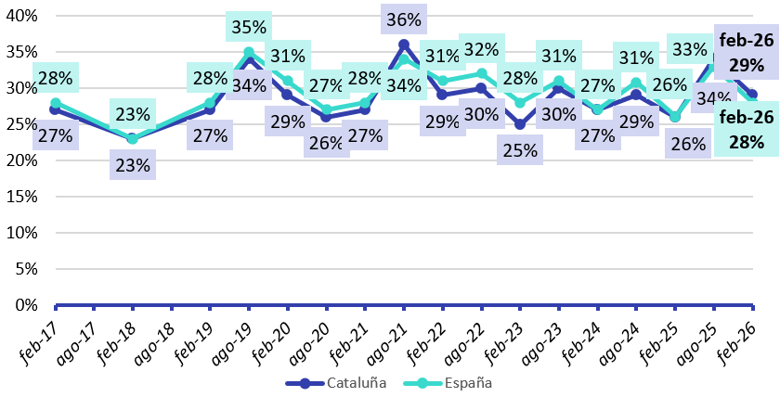

La fluctuación en la distribución entre los que demandan y los que ofertan también responde al citado incremento, que se refleja igualmente con el desglose de los solicitantes de vivienda en función de su efectividad. Así, son un 11% los que han conseguido comprar o alquilar un inmueble para vivir en él (10% en 2025) y un 16% los que no han alcanzado este objetivo (14% el año anterior).

"El mercado inmobiliario en Cataluña está protagonizando una de las transformaciones más interesantes del país. En apenas dos años, hemos pasado de un escenario donde el alquiler era la opción mayoritaria a uno donde la compraventa lidera claramente la actividad con un 18%. Este crecimiento de dos puntos en el último año no es solo una cifra, es el reflejo de una demanda que, ante la escasez de oferta y la complejidad del mercado del alquiler, está refugiándose en la propiedad como solución habitacional a largo plazo. Sin embargo, este dinamismo viene acompañado de una realidad preocupante: el aumento de la demanda inefectiva. El hecho de que el 16% de los catalanes no haya logrado cerrar la operación que buscaba —dos puntos más que el año pasado— nos indica que, aunque el interés por participar en el mercado ha crecido hasta el 29%, las barreras de acceso siguen siendo muy altas”, explica María Matos, directora de Estudios de Fotocasa.

Sube la compraventa en Cataluña y el alquiler se mantiene

Al analizar de forma separada la actividad en la compraventa y en el alquiler en Cataluña vemos que la primera se desmarca del arrendamiento, al incrementarse en dos puntos porcentuales (del 16% de 2025 al 18% un año después), mientras que el alquiler permanece en el mismo 15% del año anterior.

De esta manera, mientras que ambos mercados estaban apenas separados entre sí por un punto porcentual el año anterior, en 2026 la brecha entre los dos se ensancha, pasando a ser de tres puntos. Si tomamos como referencia el año 2024, cuando la compraventa era tan solo del 14% y el alquiler del 17%, se aprecia claramente una tendencia alcista en el primer caso y un retroceso sostenido en el segundo. Una línea que no solo ha invertido el orden de dos años antes, sino que continúa agudizando esta inflexión.

En lo que sí coinciden ambos es, nuevamente, en el retroceso de la actividad con respecto a agosto, cuando la compraventa alcanzó el 20% y el alquiler el 18%. ambos se situaron en una participación del 17%. Esta variación obedece al carácter estacional del mercado de la vivienda.

catalanes participando en el mercado de compraventa y de alquiler
(% sobre la población mayor de 18 años)
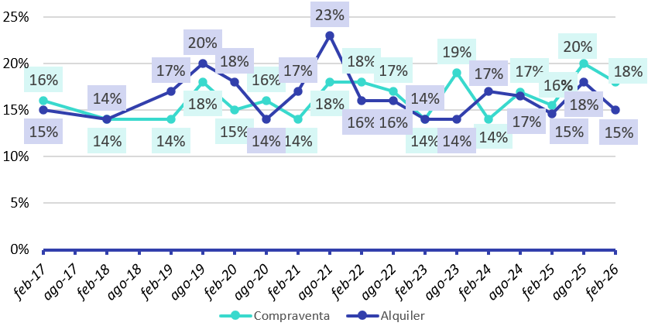

Sobre Fotocasa
Fotocasa es uno de los principales portales inmobiliarios de España, con una amplia oferta de viviendas de segunda mano, promociones de obra nueva y alquileres que pertenece a Fotocasa Group.
Mensualmente, elabora el Índice inmobiliario Fotocasa, un informe de referencia que analiza la evolución del precio medio de la vivienda en España, tanto en venta como en alquiler. Desde 2017, desarrolla además estudios sociológicos bajo el sello Fotocasa Research, con el objetivo de aportar conocimiento y análisis en profundidad sobre las tendencias del mercado y el comportamiento de los ciudadanos en relación con la vivienda.
Toda la información y los últimos comunicados están disponibles en su Sala de Prensa

Sobre Fotocasa Group
Fotocasa Group es un referente del sector inmobiliario en España, con más de 25 años de experiencia liderando la transformación del real estate a través de la innovación, los datos y la tecnología.
Bajo su marca paraguas, Fotocasa Group impulsa y da visibilidad a un ecosistema de marcas líderes —Fotocasa, habitaclia, Fotocasa Pro, Datavenues, Witei e Inmoweb— que ofrecen soluciones integrales tanto para particulares como para profesionales del sector.
Fotocasa, la marca insignia del grupo, conecta cada día a millones de personas con su próximo hogar, ofreciendo la mayor oferta de viviendas de segunda mano, obra nueva, alquiler y compraventa, junto con análisis y contenidos que la consolidan como un auténtico referente del mercado inmobiliario.
Fotocasa Group forma parte de Scout24, el grupo tecnológico alemán líder en Europa que opera ImmoScout24.

Sobre Scout24

Scout24 es una de las empresas tecnológicas líderes en Alemania. Con el marketplace ImmoScout24, especializado en el sector residencial y comercial, conectamos con éxito a propietarios, agentes inmobiliarios, inquilinos y compradores desde hace más de 25 años.

Con aproximadamente 19 millones de usuarios al mes en su web o aplicación, ImmoScout24 es el líder del mercado en listados y búsqueda inmobiliaria digital. Para digitalizar el proceso de las transacciones inmobiliarias, ImmoScout24 desarrolla continuamente nuevos productos y construye un ecosistema conectado y rico en datos para el alquiler, la compra y el sector inmobiliario comercial en Alemania y Austria. Scout24 es una sociedad anónima que cotiza en bolsa (ISIN: DE000A12DM80, Ticker: G24) y miembro del DAX, así como del DAX 50 ESG y el DAX 50 ESG+.

Departamento Comunicación Fotocasa
Anaïs García
comunicacion@fotocasa.es
620 66 29 26

